EKONOMSKA ŠOLA  NOVO MESTO | VAJA V PHOTOSHOPU | Medijsko oblikovanje  KATJA CIMERMANČIČ

Vaja 47 - GLITCH EFEKT

1. Na spletu poišči fotografijo osebe, fotografirane od pasu navzgor. Fotografija naj bo primerne velikosti – vsaj 2 mio. slik. pik. Fotografijo odpri v Photoshopu. Naredi dvojni klik na layer, da ga odkleneš. Nato desno klikni na layer in izberi Convert to Smart Object.
2. Layerju odvzemi vse barve (v orodni vrstici izberi Image, Adjustments, Hue/Saturation in nastavi Saturation na -100). Naredi kopijo layerja (CTRL+J ali desni klik na layer in Duplicate Layer).
3. Desno klikni na zgornji layer in izberi Blending Options. Pri RGB kanalih (Channels) odkljukaj R (red), obkljukano pusti samo G (green) in B (blue).

Na levi strani med orodji izberi orodje za premikanje in na tipkovnici s tipko za premikanje v levo () premakni trenutni layer nekoliko v levo.

3. Pod seznamom layerjev klikni na ikono Create new fill or adjustment layer

in izberi Solid color, nastavi belo barvo in klikni OK.
Desno klikni na beli layer in izberi Blending Options ter Pattern Overlay. Nastavi Blend Mode: Normal, Opacity: 100%, odpri Pattern (vzorce) in izberi drugega po vrsti, nastavi Scale: 900%. Klikni OK.
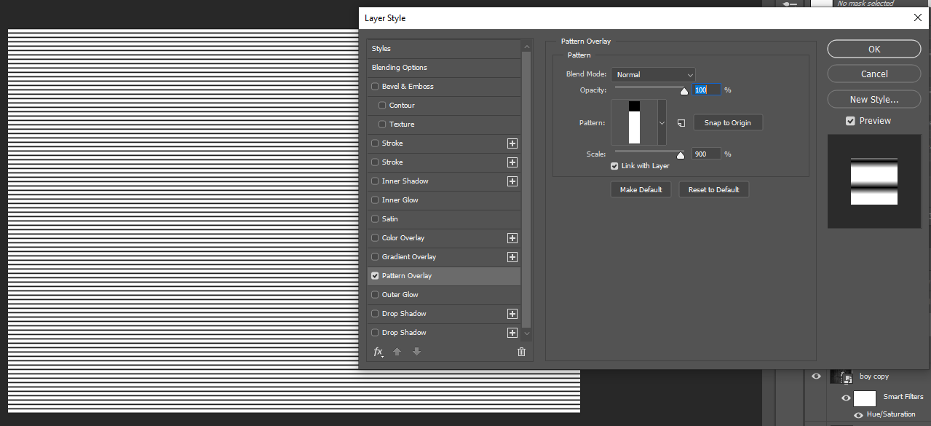
Nato layerju zmanjšaj Opacity na 5%.
4. Pritisni CTRL+SHIFT+ALT+E. S tem vse dosedanje layerje združiš v en sam nov layer.
Na levi strani med orodji izberi orodje za označevanje pravokotne oblike (Rectangular Marquee Tool). Naredi pravokotnik čez del osebe, nato preklopi na orodje za premikanje (Move Tool) in s puščico na tipkovnici premakni označen del fotografije nekoliko v levo.

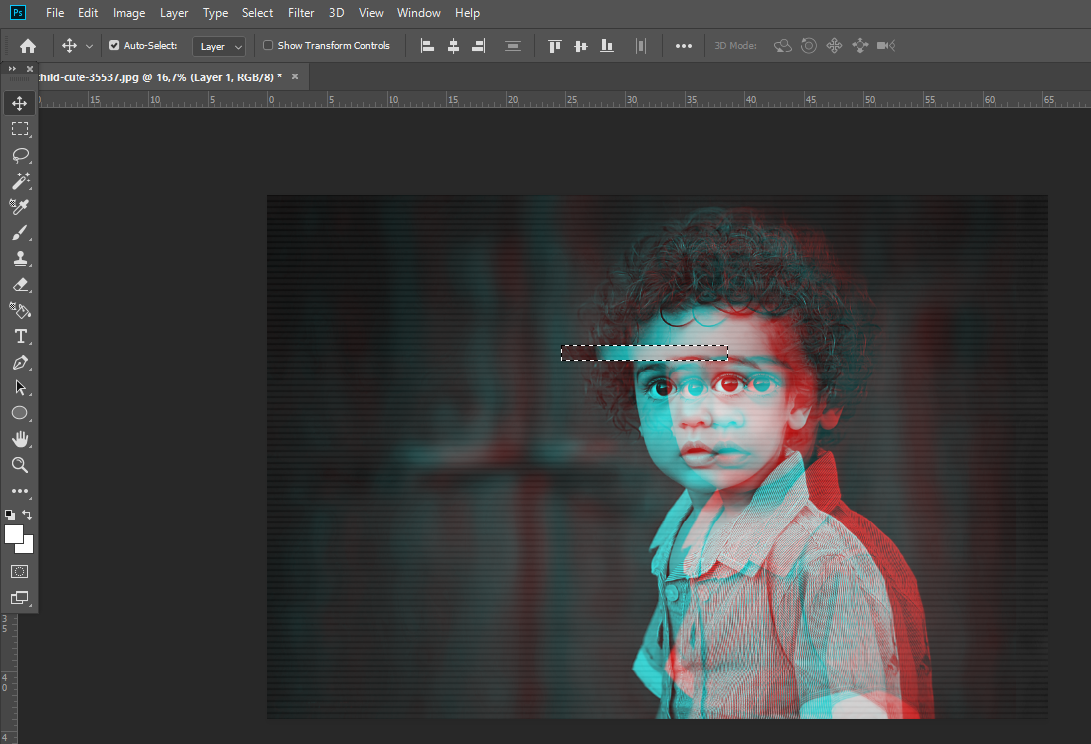

Odznači trenutni pravokotnik (CTRL+D). Ponovno s pravokotnikom označi nov del fotografije, preklopi na orodje za premikanje in ga s puščico premakni nekoliko v desno. Nato zopet odznači trenutni pravokotnik.

Postopek ponavljaj še nekaj časa, dokler ne dosežeš želenega glitch efekta.

Tutorial: https://www.youtube.com/watch?v=QWiKrixVSbM&t=46s

Izdelek shrani v jpg format in ga oddaj v spletno učilnico do 22. ure.

